Дистанционный лагерь для младших школьников «Островок детства»

Исмаилова Екатерина Иннокентьевна,
педагог-организатор
МОБУ НОШ №36 «Надежда»

Начальная общеобразовательная школа №36 «Надежда» городского округа «город Якутск» с 15 июня открыла работу летнего дистанционного лагеря «Островок детства», лагерь у себя дома. В период пандемии по всему миру, очень важно было организовать досуг детей младшего школьного возраста в летнее время, чтобы было общение со сверстниками, чтобы дальше развивали полезные навыки. В дистанционной площадке приняли участие всего 102 ученика, в возрасте от 7 лет до 11 лет.
Основным направление работы лагеря -организация экспериментально-исследовательской деятельности. Ведь ребёнок – исследователь по своей природе. Важнейшими чертами детского поведения являются любознательность, наблюдательность, жажда новых открытий и впечатлений, стремление к экспериментированию и поиску новых сведений об окружающем ребёнка мире. Наша задача – помочь детям сохранить эту исследовательскую активность как основу для таких важных процессов как самообучение, самовоспитание и саморазвитие. Также исследования дают ребенку возможность самому найти ответы на вопросы «как?» и «почему?». А знания, полученные во время проведения опытов и экспериментов, запоминаются надолго. Основным условием было то, чтобы каждый ребенок проводил собственные опыты самостоятельно, а не быть в роли наблюдателя.
Детское экспериментирование имеет огромный развивающий потенциал. Главное его достоинство заключается в том, что оно дает детям реальные представления о различных сторонах изучаемого объекта, о его взаимоотношениях с другими объектами и средой обитания.
Экспериментирование позволяет ребёнку моделировать в своём сознании картину мира, основанную на собственных опытах, позволяет почувствовать себя учёным, исследователем и первооткрывателем.
Проводились по плану интенсивные онлайн -занятия кружка «Научные эксперименты».
Целью кружка: развитие у детей познавательной активности, наблюдательности, мышления, формирования начальных естественнонаучных представлений и воспитание природоохранного сознания.
Основные задачи:
- расширять представления детей о свойствах воды, воздуха, песка, глины и многообразии неживой природы;
-формировать умение устанавливать взаимосвязь между некоторыми явлениями природы, развивать мышление, способность делать самостоятельные выводы.
-развивать у детей умения пользоваться приборами – помощниками при проведении игр – экспериментов.
-воспитывать экологическую культуру дошкольника через познание окружающего мира.
-способствовать социально – личностному развитию каждого ребенка, развивать коммуникативность, самостоятельность, наблюдательность, самоконтроль и саморегуляцию своих действий.
Каждый день утро начиналось с традиционного мотивационного «Вызова дня» и с утренней энергичной онлайн физзарядки под веселую музыку. Это дает хорошее настроение на весь день. Потом каждый день – свое оффлайн задание. До вечера каждый участник выполняет в свободном режиме задание, отчеты о котором выкладывает в чат или в свои социальные сети по желанию.
Помимо основных занятий для детей проводились различные конкурсы, тренинги с нашим психологом, соревнования и праздники, познавательные игры «ЛогикЛайк. Наши дети приняли активное участие в онлайн ысыахе «Туймаада -2020», станцевали онлайн- флешмоб. Приняли участие в самом ответственном мероприятии Параде Победы, промаршировали вместе с педагогами. Хотя все мероприятия проходили дистанционно, дети были очень довольны.
Завершилась лагерная смена вкусными приготовлениями, подведением итога работы и награждениями. Все ребята получили электронные сертификаты и грамоты.
Несмотря на ограничения, детям и педагогам очень понравилась работа лагеря в дистанционном формате. Каждый участник лагерной жизни получили интересный, необычный и очень важный опыт дистанционной работы с детьми в летнем лагере. Этот опыт на данном этапе является актуальным в современных реалиях жизни. Онлайн лагерь - совершенно новый формат детского лагеря и ему есть перспективы и чем удивить ребенка.
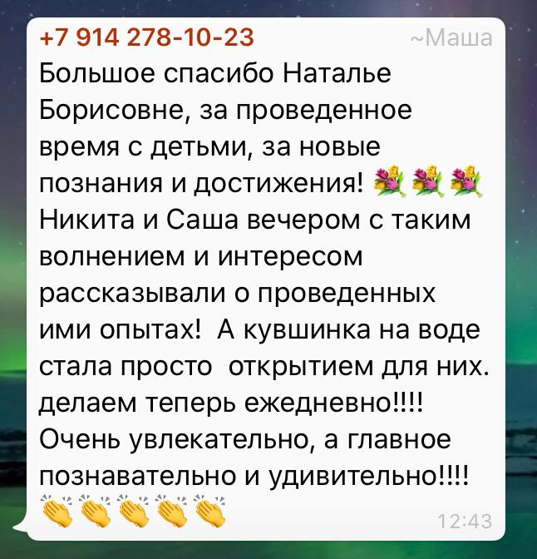Отзывы родителей :
